CEO 경영 리스크 브리핑
CEO 서명용 경영리스크 브리핑 — (주)레몬
대외비 · Confidential
작성일 2026-07-14
대상 이종일 대표이사 | 기업: (주)레몬 (종목코드 294140, 사업자등록번호 513-81-72334)
기준 2025 회계연도 연결재무제표(CFS), DART 공시 + 한국은행 ECOS (기준금리 2.5%, 2026-07-12 기준)
발화 신호 외부 신호 2건 (E2 재고 자산 적체 · E4 유동성 하락)
본 보고서는 trusted-ceo-agent 진단 파이프라인(불변식 게이트 → 결정론 신호 파생 → 자동 채점)을 통과한 데이터에 기반해 작성되었으며, CEO 경영 판단 보조 자료로서 투자자문·투자권유가 아닙니다.

Executive Snapshot
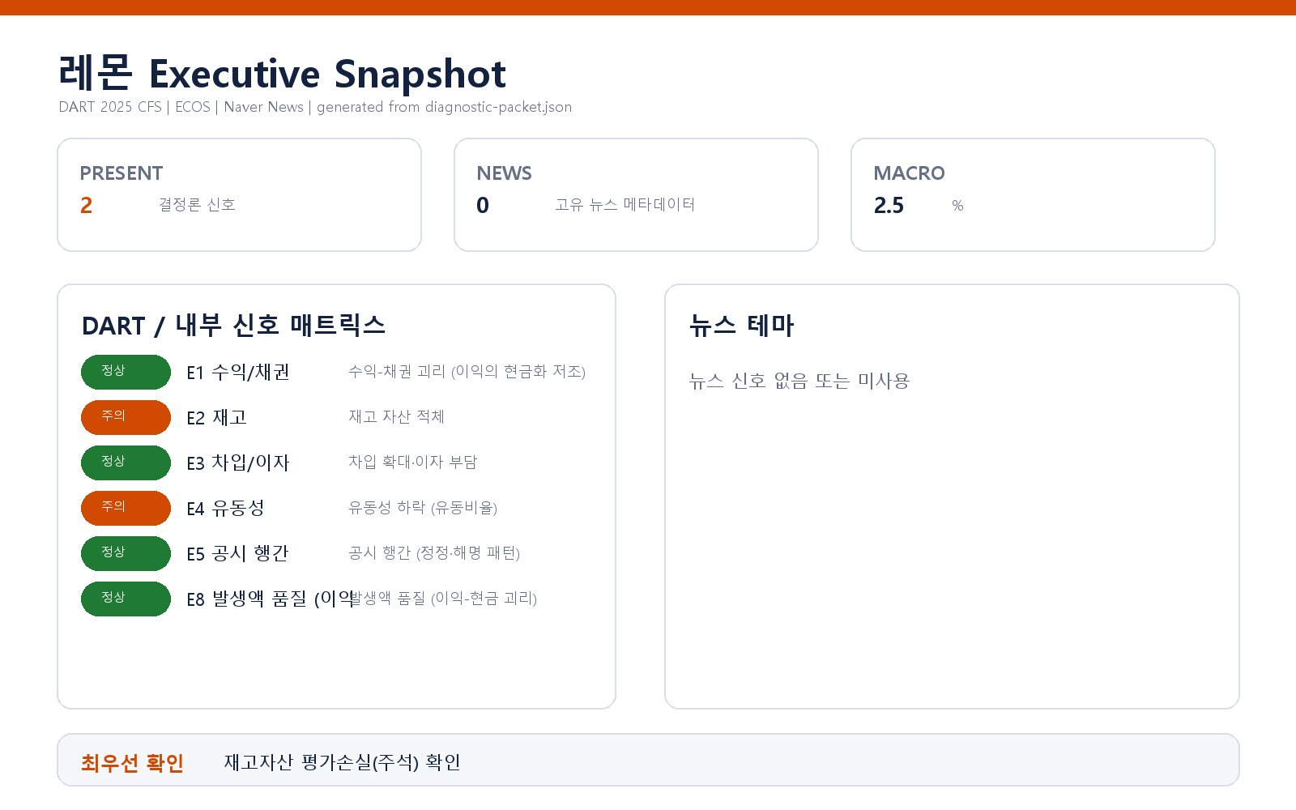

핵심 리스크 한눈에 보기
구분 | 리스크 | 확신도 | 최우선 조치
R1 | 재고 자산 적체 (E2) | 가설 | 이사회 보고 전, 재고 급증분의 품목별 연령·구성 내역과 평가손실 정책을 CFO에게 요구하십시오. "다음 분기에 이 재고가 얼마나 매출로 전환되는가"를 판정 기준으로 명시한 소진 계획을 받아두시면, 전략적 축적인지 부실 적체인지가 한 분기 안에 판별됩니다.
R2 | 유동성 하락 (E4) | 확인됨 | 향후 12개월 자금 수지 계획(만기 도래 부채 vs 가용 현금 + 확약 여신한도)을 월 단위로 작성하도록 지시하시고, 재고 소진 계획(리스크 1)과 연동해 검토하십시오. 필요 시 만기 분산·한도 확보 협상은 조달 여건이 악화되기 전에 선제적으로 진행하는 것이 협상력 면에서 유리합니다.
표의 확신도는 본문 각 리스크 절의 확신도 표기를 그대로 요약한 것입니다. 상세 근거 수치와 판별 테스트는 본문을 참조하십시오.

리스크 1 — 재고 자산 적체 (E2)
결론. 매출이 사실상 제자리인 동안 재고가 세 배 이상으로 불어났습니다. 재고가 팔려서 쌓인 것이 아니라, 팔리지 않아서 쌓였을 가능성을 우선 점검해야 합니다.
근거 (수치 + 출처): DART 공시 재무제표 기준, 매출 성장률 2.3% 대비 재고자산 증가율 239.2% — 갭 236.9%p (임계값 15%p의 15배 이상).
왜 문제인가 (인과 사슬): 재고는 쌓이는 순간부터 현금을 묶습니다. 매출이 늘지 않는데 재고만 늘었다는 것은, 수요 예측을 크게 상회한 생산·매입이 있었거나, 신사업 대비 선행 축적이거나, 이미 진부화가 진행 중인 재고가 평가손실 인식 없이 장부에 남아 있다는 세 가지 경로 중 하나로 수렴합니다. 어느 경로든 다음 단계는 같습니다 — 묶인 현금이 운전자본을 압박하고, 이는 아래 리스크 2(유동성 하락)와 직접 연결됩니다. 진부화 경로라면 향후 평가손실이 손익을 한 번 더 때리게 됩니다.
확신도. 가설 — 재고 급증 자체는 확인된 사실이나, 원인(수요 부진 vs 전략적 축적)은 추가 판별이 필요합니다.
판별 테스트.
- 재무제표 주석의 재고자산 평가손실(충당금) 설정 추이 확인 — 급증분에 평가손실이 비례해 늘지 않았다면 진부화 미반영 가능성.
- 재고 구성(제품/재공품/원재료) 변화 분해 — 원재료 중심이면 선행 축적 서사가 성립하고, 완제품 중심이면 판매 부진 쪽으로 기웁니다.
- 재고자산회전율 추이와 차기 분기 매출 실측 — 전략적 축적이라면 다음 분기 매출이 이를 소화해야 합니다.
권고 조치. 이사회 보고 전, 재고 급증분의 품목별 연령·구성 내역과 평가손실 정책을 CFO에게 요구하십시오. "다음 분기에 이 재고가 얼마나 매출로 전환되는가"를 판정 기준으로 명시한 소진 계획을 받아두시면, 전략적 축적인지 부실 적체인지가 한 분기 안에 판별됩니다.

리스크 2 — 유동성 하락 (E4)
결론. 유동비율이 2년 연속 하락해 단기지급능력의 안전 마진이 사라지는 방향으로 움직이고 있습니다. 추세 자체가 신호입니다.
근거 (수치 + 출처): DART 공시 재무제표 기준, 유동비율 112.1% → 85.2% → 77.7% — 2년 연속 하락(fallingTwoYears), 최근 값은 하한 임계값 100%를 하회.
왜 문제인가 (인과 사슬): 유동비율 77.7%는 1년 내 갚아야 할 부채가 1년 내 현금화 가능한 자산보다 많다는 뜻입니다. 이 상태에서는 정상 영업만으로 단기부채를 감당하기 어렵고, 만기 도래분을 차환(롤오버)에 의존하게 됩니다. 차환 의존은 조달 환경이 좋을 때는 보이지 않다가, 금리·신용 여건이 조금만 나빠져도 즉시 자금 경색으로 전이되는 구조입니다. 특히 리스크 1의 재고 적체가 현금을 묶고 있는 상황과 결합하면, 유동자산의 장부 수치보다 실제 현금화 능력은 더 낮을 수 있습니다 — 유동자산에 포함된 재고가 잘 팔리지 않는 재고라면, 77.7%라는 숫자조차 낙관적일 수 있기 때문입니다.
확신도. 확인됨 (2년 연속 하락 추세와 임계값 하회는 공시 수치로 직접 확인) — 다만 그 심각도는 아래 판별 테스트 결과에 따라 달라집니다.
판별 테스트.
- 단기차입금 만기 스케줄 확인 — 향후 12개월 내 만기 도래액과 보유 현금성자산의 대조.
- 미사용 여신한도(주석) 확인 — 확약된(committed) 한도가 충분하면 완충 장치가 존재하는 것이고, 없다면 차환 리스크가 그대로 노출됩니다.
- 유동자산에서 재고를 제외한 당좌비율 재계산 — 리스크 1과의 결합 심각도를 판정하는 핵심 테스트입니다.
권고 조치. 향후 12개월 자금 수지 계획(만기 도래 부채 vs 가용 현금 + 확약 여신한도)을 월 단위로 작성하도록 지시하시고, 재고 소진 계획(리스크 1)과 연동해 검토하십시오. 필요 시 만기 분산·한도 확보 협상은 조달 여건이 악화되기 전에 선제적으로 진행하는 것이 협상력 면에서 유리합니다.

두 리스크의 결합 구조
두 신호는 독립적이지 않습니다. 재고 적체(E2)가 현금을 묶고, 묶인 현금이 유동성 하락(E4)을 가속하는 하나의 사슬로 읽는 것이 타당합니다. 따라서 대응도 분리하지 말고, 재고 소진 계획과 자금 수지 계획을 하나의 안건으로 묶어 검토하실 것을 권고드립니다.

확인 범위와 한계
- 미발화 신호: 수익-채권 괴리(E1), 차입 확대·이자 부담(E3), 공시 정정·해명 패턴(E5), 발생액 품질(E8)은 임계값 미달로 미발화했습니다. 다만 미발화는 "해당 축에서 이상이 관측되지 않았다"는 의미이지 "문제가 없음이 입증되었다"는 의미가 아닙니다. 특히 이자보상 관련 지표는 임계값 발화 요건과 별개로 영업 수익성 관점의 별도 점검 가치가 있어 보이므로, 정기 모니터링 대상에 포함하시기를 권합니다.
- 데이터 범위: 본 브리핑은 공시 재무제표(연결)와 거시지표에 기반한 외부 신호 분석입니다. 내부 CSV(거래처 집중·원가 구조), 뉴스·시장·문서 축은 이번 진단에 포함되지 않았습니다.
- 판단의 성격: 여기 제시된 리스크는 임계값 기반 기계 판정과 그 위의 해석이며, 회계 처리의 적정성에 대한 감사 의견이 아닙니다. 각 리스크의 확정 판단은 판별 테스트 수행 결과를 근거로 내려 주시기 바랍니다.
- 거시 전제: 한국은행 기준금리 2.5%(변동 없음) 환경을 전제로 했습니다. 금리 여건이 변하면 리스크 2의 차환 리스크 평가는 재산정이 필요합니다.

